**一、接近传感器**

**1. 类型**

**(1)、射线型**：射线型接近传感器非常适合对接近传感器进行非常简单的建模，或对激光测距仪进行建模。最快的接近传感器。

**(2)、随机射线型**：随机射线型接近传感器作为射线型传感器工作，随机扫描锥体体积。具有与锥形接近传感器相似的外观。

**(3)、金字塔型**：金字塔型接近传感器非常适合对检测体积为矩形的接近传感器进行简单建模。非常迅速。

**(4)、圆柱型**：圆柱型接近传感器非常适合对检测体积为回旋的接近传感器进行简单建模。非常迅速。

**(5)、磁盘型**：磁盘型接近传感器允许对具有卷轴扫描检测体积的接近传感器进行精确建模。根据所选的精度和操作模式，可能会更加耗费大量计算。

**(6)、锥形**：锥形接近传感器允许对大多数接近传感器进行最佳和最精确的建模。根据所选的精度和操作模式，可能会更加耗费大量计算。

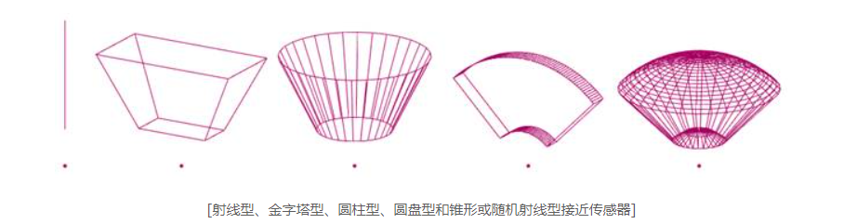

**2. 检测机制**

接近传感器以几何上精确的方式工作：它们在其传感点（小球体）和任何干扰其检测体积[的可检测](https://www.coppeliarobotics.com/helpFiles/en/detectableObjects.htm)[实体](https://www.coppeliarobotics.com/helpFiles/en/entities.htm)之间执行精确的距离计算（它们不像大多数其他仿真软件那样在传感体积边缘之间执行简单的碰撞检测，而是在检测体积内进行精确的距离计算）。每个接近传感器将计算以下最小距离：

感应点<-- -->（可检测实体∩检测体积）

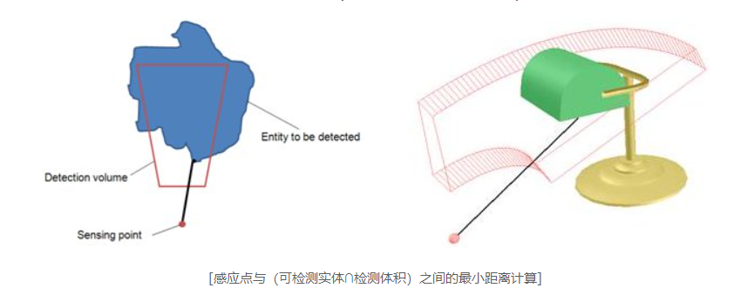

**3. 接近传感器属性设置**

**(1).Sensing point size：**对检测无影响，即使显示尺寸很大，也被认为是一个点；

**(2).Entity to detect：**只检测带标签的可检测实体（带标签，即设置Detectable properties）；

**(3).Explicit handling：**指明是否显式处理传感器，若选中，则当调用sim.handleProximitySensor(sim.handle_all_except_explicit) 时，传感器不去进行处理，只有当调用sim.handleProximitySensor(sim.handle_all) 或 sim.handleProximitySensor(proximitySensorHandle)，传感器才处理；

**(4).**如果用户希望在子脚本中而不是在主脚本中处理传感器（如果没有检查，则传感器将被处理两次，一次在主脚本中调用sim.handleProximitySensor(sim.handle_all_except_explicit)，一次在脚本中sim.handleProximitySensor(proximitySensorHandle)），这样很有用。

**4.接近传感器检测参数设置**

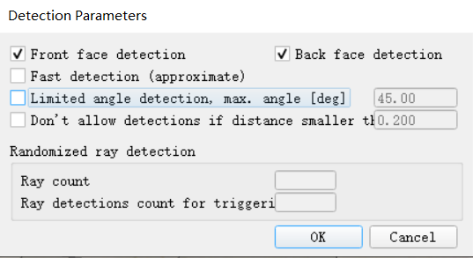

**(1).Front / back face detection**：用户决定传感器看到并检测到三角形的哪一边，在 triangle edit mode中，Front faces为蓝色，back faces为红色

**(2).Fast detection (approximate)**：变快，但准确性降低

**(3).Limited angle detection**:选中时，可指定检测光线和物体表面法向量的最大角度，该特性在超声波接近传感器上很有用（超声波传感器一般不能看到没有足够面向传感器的物体表面）。当最大角度设置为很小时，检测速度大大提高。

**(4).Don’t allow detections if distance smaller than**：设置最小检测距离（a mask distance），模拟真实情况（太近检测不到），若简单地设置检测体积偏移（an offset for the detection volume），则也会增加检测距离（不希望看到）

**(5).Randomized ray detection**：适用随机光线型接近传感器

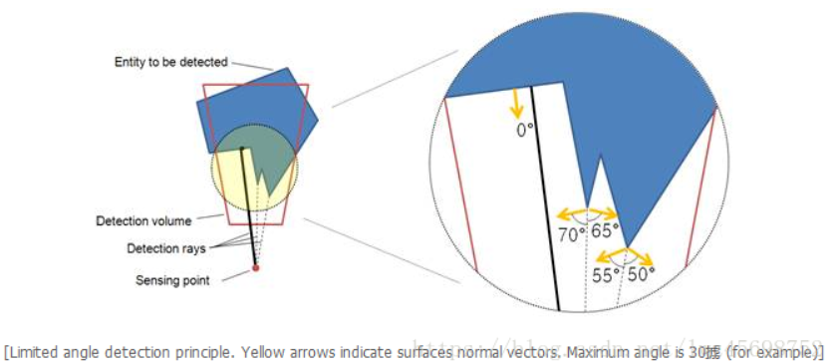

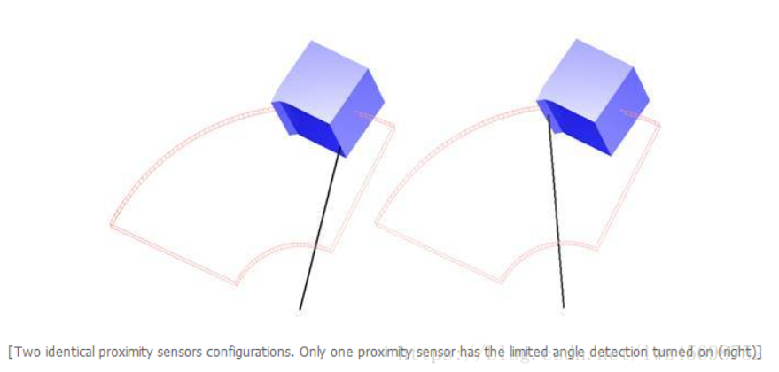

如果接近传感器检测到对象，则会激活触发器，将会调用[触发器回调函数](https://www.coppeliarobotics.com/helpFiles/en/triggerCallbackFunctions.htm)。

**二、激光雷达**

激光雷达工作时会先在当前位置发出激光并接收反射光束，解析得到距离信息，而后激光发射器会转过一个角度分辨率对应的角度再次重复这个过程。限于物理及机械方面的限制，激光雷达通常会有一部分“盲区”。使用激光雷达返回的数据通常可以描绘出一幅极坐标图，极点位于雷达扫描中心，0-360°整周圆由扫描区域及盲区组成。在扫描区域中激光雷达在每个角度分辨率对应位置解析出的距离值会被依次连接起来，这样，通过极坐标表示就能非常直观地看到周围物体的轮廓，激光雷达扫描范围示意图可以参见下图。

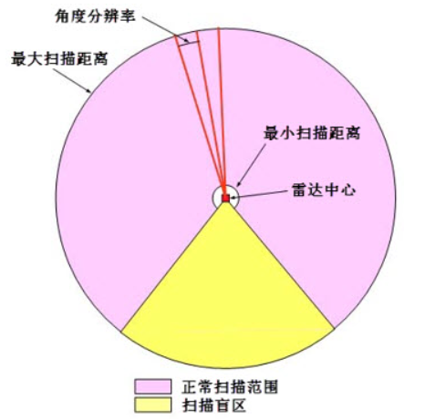

激光雷达通常有四个性能衡量指标：测距分辨率、扫描频率（有时也用扫描周期）、角度分辨率及可视范围。测距分辨率衡量在一个给定的距离下测距的精确程度，通常与距离真实值相差在5-20mm；扫描频率衡量激光雷达完成一次完整扫描的快慢，通常在10Hz及以上；角度分辨率直接决定激光雷达一次完整扫描能返回多少个样本点；可视范围指激光雷达完整扫描的广角，可视范围之外即为盲区。

VREP模型浏览器的components/sensors目录中包含多种激光雷达。包括：Hokuyo URG 04LX UG01、Hokuyo URG 04LX UG01_Fast、Hokuyo URG 04LX UG01_ROS、SICK S300 Fast、SICK Tim310 Fast、velodyne HDL-64ES2和velodyne VPL-16。其中Hokuyo URG 04LX UG01、Hokuyo URG 04LX UG01_Fast、Hokuyo URG 04LX UG01_ROS、SICK S300 Fast、SICK Tim310 Fast这几种激光雷达可视范围为270°，是用视觉传感器来模拟激光雷达，可以拆分为2个视角135°的视觉传感器来凑成270°如下图所示。

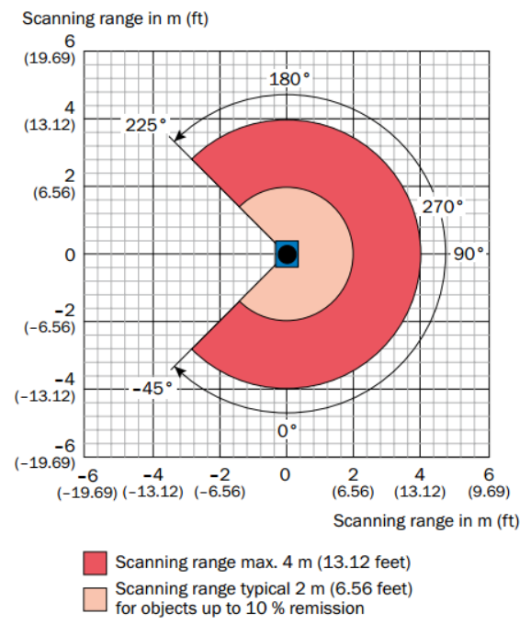

velodyne HDL-64ES2和velodyne VPL-16两种型号的激光雷达是由四个VisionHandle组成，其实每个Handle对应坐标系的90度，组合在一起就是整个360度的空间。

Hokuyo URG 04LX UG01使用手册网址：<https://wenku.baidu.com/view/67aba20bb7360b4c2e3f6477.html>

SICK S300使用手册网址：<https://wenku.baidu.com/view/e16648c82b160b4e767fcfba.html>

SICK Tim310使用手册网址：<https://max.book118.com/html/2019/0623/8037004104002031.shtm>

velodyne HDL-64ES2使用手册网址：<http://www.doc88.com/p-87787846225855.html>

velodyne VPL-16使用手册网址：<http://www.doc88.com/p-99829253299188.html>